**Note :** Ceci est un modèle à compléter selon vos soins. **Ecoutez les conseils de votre parrain A5.**

**Première partie : ANALYSE**

1. ***Dessinez l’architecture logiciel – comment avez-vous compris le projet ?***

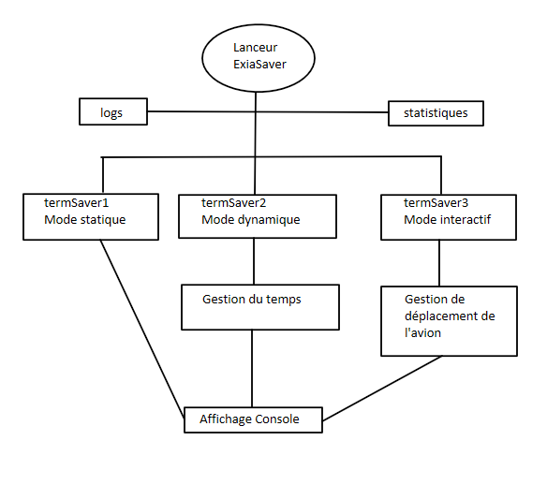

**Deuxième partie : ANALYSE DE DONNEES ET STRUCTURES**

***1. Représentation graphique de toutes les structures nécessaires. Sans oublier les liens avec les fichiers externes lus ou écrits.***

Struct screenSaver {

Int statique = 1 ;

Int dynamique = 2 ;

Int interactif = 3 ;

}

Struct pbm {

Int image1 = 1 ;

Int image2 = 2 ;

Int image3 = 3 ;

}

Struct aléatoire ( screenSaver )

Struct aléatoirePbm ( pbm)

Struct chiffreHorloge {

File numero0 ;

File numero1 ;

….

File numero9

}

Struct avion {

File avionH ;

File avionB ;

File avionD ;

File avionG ;

}

**Troisième partie : MODULARISATION & WORKFLOW DE FONCTIONS**

***1. Description graphique chaque module (lanceur exiaSaver et les 3 termSaver) - logigramme ou workflow***

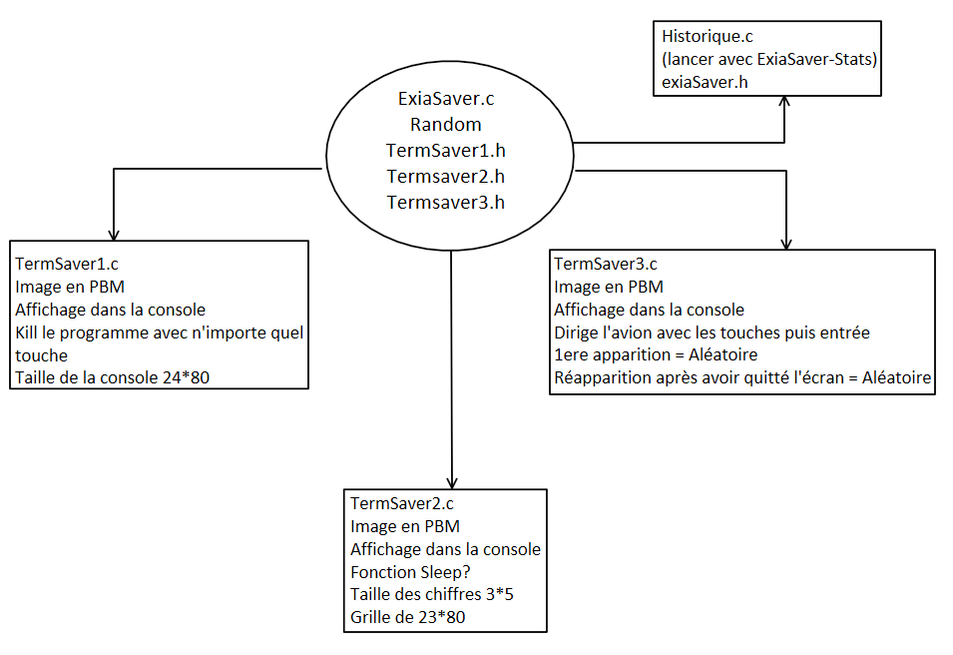

1. ***Prototypes de l'ensemble des fonctions du projet (faites-le le plus « graphique » possible)***

Function afficheImage (Image img)

Fonction afficheChiffre (int chiffre)

Fonction affichageHorloge ()

Fonction mouvementAvion()

Fonction exitStatique()

Fonction exitDynamique()

Fonction exitInteractif()

Fonction random (aléatoire)

Fonction random (aléatoirePbm)

**Quatrième partie : REPARTITION DES TACHES**

|  |  |
| --- | --- |
| **Nom : Jean Lacadée** | **Rôle principal : Développeur** |

|  |  |  |  |  |  |  |  |  |
| --- | --- | --- | --- | --- | --- | --- | --- | --- |
| **Tâches** | **7/12** | **8/12** | **9/12** | **12/12** | **13/12** | **14/12** | **15/12** | **16/12** |
| Compréhension du sujet | 4h |  |  |  |  |  |  |  |
| Design de l’écran de veille statique |  | 4h |  | 6h | 4h |  |  |  |
| Feuille d’avancement |  |  | 4h |  |  |  |  |  |
| Architecture programme |  |  |  |  |  | 5h | 6h |  |
| Manuel utilisation est technique |  |  |  |  |  |  | 2h |  |
| Recherches diverses liées au projet |  | 4h | 4h | 2h |  |  |  |  |

|  |  |
| --- | --- |
| **Nom : Jean Guerci** | **Rôle principal : Développeur** |

|  |  |  |  |  |  |  |  |  |
| --- | --- | --- | --- | --- | --- | --- | --- | --- |
| **Tâches** | **7/12** | **8/12** | **9/12** | **12/12** | **13/12** | **14/12** | **15/12** | **16/12** |
| Compréhension du sujet | 4h |  | Abs |  |  |  |  |  |
| Programmation du programme de veille statique |  | 4h | Abs |  |  |  |  |  |
| Programmation horloge |  |  | Abs | 7h | 4h | 8h | 8h |  |
| Recherches diverses liées au projet |  |  | Abs | 1h |  |  |  |  |

|  |  |
| --- | --- |
| **Nom : Robin Moncoutié** | **Rôle principal : Chef de Projet** |

|  |  |  |  |  |  |  |  |  |
| --- | --- | --- | --- | --- | --- | --- | --- | --- |
| **Tâches** | **7/12** | **8/12** | **9/12** | **12/12** | **13/12** | **14/12** | **15/12** | **16/12** |
| Compréhension du sujet | 4h |  |  |  |  |  |  |  |
| Architecture du programme |  | 4h |  | 4h | 3h | 4h |  |  |
| Feuille d’avancement |  |  | 4h |  |  |  |  |  |
| Gestion de travail et bilan d’avancement |  |  |  | 4h |  | 2h | 1h |  |
| Fonction statistiques |  |  |  |  |  |  | 7h |  |
| Recherches diverses liées au projet |  | 4h | 4h |  | 1h | 2h |  |  |